[TÊN TRƯỜNG]
[TÊN KHOA]

[LOGO TRƯỜNG]

ĐỒ ÁN MÔN HỌC LẬP TRÌNH MẠNG
XÂY DỰNG ỨNG DỤNG HỌC TẬP CỘNG TÁC CHISIKIROOM
TRÒ CHUYỆN THỜI GIAN THỰC VÀ THI ĐẤU TRẮC NGHIỆM THEO MÔ HÌNH CLIENT SERVER

Sinh viên thực hiện: [Họ tên sinh viên] – [Mã sinh viên]
[Họ tên sinh viên] – [Mã sinh viên]
Lớp: [Tên lớp]
Giảng viên hướng dẫn: [Họ tên giảng viên]

[Địa điểm], tháng 10 năm 2026
[TÊN TRƯỜNG]
[TÊN KHOA]

[LOGO TRƯỜNG]

ĐỒ ÁN MÔN HỌC LẬP TRÌNH MẠNG
XÂY DỰNG ỨNG DỤNG HỌC TẬP CỘNG TÁC CHISIKIROOM
TRÒ CHUYỆN THỜI GIAN THỰC VÀ THI ĐẤU TRẮC NGHIỆM THEO MÔ HÌNH CLIENT SERVER

Sinh viên thực hiện: [Họ tên sinh viên] – [Mã sinh viên]
[Họ tên sinh viên] – [Mã sinh viên]
Lớp: [Tên lớp]
Giảng viên hướng dẫn: [Họ tên giảng viên]

[Địa điểm], tháng 10 năm 2026
LÝ DO CHỌN ĐỀ TÀI
Trong quá trình học tập theo nhóm, người học thường phải sử dụng nhiều công cụ riêng biệt để trao đổi nội dung, chuẩn bị câu hỏi và tổ chức ôn tập. Thông tin dễ bị phân tán giữa các cuộc trò chuyện và tài liệu cá nhân. Một không gian chung cho hoạt động trao đổi kiến thức và xây dựng bộ câu hỏi có thể giúp việc học nhóm có tổ chức hơn.
ChisikiRoom được xây dựng theo hướng ứng dụng desktop phục vụ học tập cộng tác trong mạng LAN. Người dùng có thể tạo tài khoản, tham gia phòng trò chuyện, trao đổi tin nhắn và soạn bộ câu hỏi trắc nghiệm. Trên nền tảng đó, hệ thống định hướng bổ sung thi đấu kiến thức theo thời gian thực với luật tính điểm thống nhất do máy chủ quản lý.
Đề tài phù hợp với môn Lập trình mạng vì kết hợp giao tiếp yêu cầu và phản hồi qua HTTP, phân phối sự kiện bằng STOMP trên WebSocket, quản lý phiên đăng nhập và xử lý dữ liệu đồng thời. Những vấn đề như gửi lại tin nhắn khi mạng gián đoạn, phân quyền phòng riêng và xử lý nhiều đáp án cùng lúc đều xuất hiện trực tiếp trong bài toán.
Mục tiêu của báo cáo là trình bày cơ sở lý thuyết, phân tích thiết kế và hiện trạng cài đặt ChisikiRoom dựa trên mã nguồn được khảo sát ngày 24 tháng 10 năm 2026. Phần có mã nguồn, phần đã có bằng chứng kiểm thử và phần chưa tích hợp hoàn chỉnh được mô tả riêng để kết quả phản ánh đúng phạm vi thực hiện.
ĐỐI TƯỢNG PHẠM VI VÀ PHƯƠNG PHÁP NGHIÊN CỨU
Đối tượng nghiên cứu
Đối tượng nghiên cứu là ứng dụng học tập cộng tác gồm client desktop Electron, backend Java Spring Boot và cơ sở dữ liệu PostgreSQL. Báo cáo tập trung vào quản lý tài khoản, thành viên phòng, tin nhắn, bộ câu hỏi và cơ chế điều phối trận thi đấu.
Các vấn đề mạng được xem xét gồm HTTP và JSON, WebSocket và STOMP, xác thực bằng token, phân phối sự kiện theo người dùng, khôi phục kết nối và tính nhất quán khi yêu cầu được gửi nhiều lần.
Phạm vi nghiên cứu
Phạm vi triển khai hiện tại ưu tiên Windows và mô hình một máy chủ trong LAN. Giao diện desktop có chức năng tài khoản, phòng chat và Quiz Editor. Backend có thêm các thành phần Battle và signaling, nhưng tại thời điểm khảo sát chưa có màn hình Battle hoặc luồng media hoàn chỉnh trong client.
Chia sẻ tệp tối đa 20 MB với các định dạng PDF, DOCX, PPTX, TXT, PNG và JPEG là yêu cầu sản phẩm đã ghi nhận, chưa phải tính năng được xác nhận hoàn thành. Báo cáo không đưa triển khai AWS, MongoDB, Socket.IO hoặc React Native từ báo cáo mẫu vào kết quả của ChisikiRoom.
Phương pháp nghiên cứu
Phương pháp thực hiện gồm đọc mã nguồn và migration cơ sở dữ liệu, đối chiếu quyết định sản phẩm, phân tích luồng xử lý bằng sơ đồ, kiểm tra báo cáo kiểm thử hiện có và chụp giao diện chạy từ bản desktop. Tài liệu chính thức được dùng để giải thích công nghệ nền tảng. Không suy diễn số liệu độ trễ, số người dùng đồng thời hoặc chất lượng video khi chưa có phép đo.
MỞ ĐẦU
ChisikiRoom là hệ thống học tập cộng tác lấy phòng trò chuyện làm không gian tổ chức hoạt động nhóm. Các thành viên có thể trao đổi kiến thức và người dùng có thể chuẩn bị bộ câu hỏi trong cửa sổ riêng. Định hướng thi đấu trắc nghiệm giúp chuyển nội dung ôn tập thành hoạt động tương tác có giới hạn thời gian và điểm số.
Kiến trúc của hệ thống đặt xử lý nghiệp vụ và dữ liệu ở máy chủ. Electron quản lý cửa sổ, kết nối mạng và token trong main process; React phụ trách giao diện trong renderer; Spring Boot xác thực và thực hiện nghiệp vụ; PostgreSQL lưu dữ liệu quan hệ. HTTP phục vụ các thao tác chính, còn WebSocket truyền thông báo thay đổi tới client.
Báo cáo gồm ba chương theo bố cục của tài liệu tham khảo. Chương 1 trình bày kiến thức lập trình mạng và các công nghệ sử dụng. Chương 2 phân tích yêu cầu, kiến trúc, dữ liệu và các luồng xử lý của ChisikiRoom. Chương 3 mô tả môi trường cài đặt, hướng dẫn sử dụng các màn hình đã có và đánh giá bằng chứng kiểm thử.
Kết quả khảo sát cho thấy dự án đã có nền tảng tài khoản, phòng chat và soạn quiz; đồng thời đã có thiết kế và mã nguồn backend cho Battle. Các bước tiếp theo cần tập trung vào tích hợp Battle với client, triển khai media, chia sẻ tệp và kiểm thử nhiều máy. Những kết luận trong báo cáo được giới hạn theo hiện trạng này.
LỜI CẢM ƠN
Chúng em xin cảm ơn quý thầy cô đã cung cấp kiến thức nền tảng về mạng máy tính và lập trình mạng, tạo cơ sở để chúng em nghiên cứu và thực hiện đề tài ChisikiRoom.
Chúng em xin cảm ơn giảng viên hướng dẫn đã hỗ trợ quá trình học tập và định hướng thực hiện đồ án. Những góp ý của giảng viên và các bạn sẽ là cơ sở để nhóm tiếp tục hoàn thiện phần phân tích, chương trình và báo cáo.
Trong phạm vi thời gian và kinh nghiệm hiện có, đề tài vẫn còn các phần cần tích hợp và kiểm thử thêm. Chúng em mong nhận được ý kiến nhận xét để cải thiện tính đúng đắn, khả năng sử dụng và độ ổn định của hệ thống.
Chúng em xin trân trọng cảm ơn.
Sinh viên thực hiện
[Họ tên sinh viên hoặc nhóm]
NHẬN XÉT CỦA GIẢNG VIÊN HƯỚNG DẪN
................................................................................................................
................................................................................................................
................................................................................................................
................................................................................................................
................................................................................................................
................................................................................................................
................................................................................................................
................................................................................................................
................................................................................................................
................................................................................................................
................................................................................................................
................................................................................................................
................................................................................................................
Ngày ........ tháng ........ năm ........
Giảng viên hướng dẫn
MỤC LỤC
Chương 1 CƠ SỞ LÝ THUYẾT 1
1.1 Giới thiệu về lập trình mạng 1
1.2 Các mô hình ứng dụng mạng 1
1.2.1 Mô hình Client Server 1
1.2.2 Mô hình ngang hàng và định hướng media 2
1.3 Các giao thức truyền thông 2
1.3.1 TCP và giao tiếp tin cậy 2
1.3.2 HTTP và HTTPS 3
1.3.3 WebSocket và STOMP 3
1.3.4 UDP và các thành phần WebRTC 4
1.4 Các công nghệ xây dựng ứng dụng 4
1.4.1 Electron và React 4
1.4.2 Java Spring Boot 4
1.4.3 PostgreSQL và Flyway 4
1.5 Xác thực và bảo vệ client desktop 5
1.6 Kết chương 1 5
Chương 2 PHÂN TÍCH VÀ THIẾT KẾ HỆ THỐNG 6
2.1 Bài toán và yêu cầu hệ thống 6
2.2 Kiến trúc tổng thể 7
2.3 Phân tích các trường hợp sử dụng 7
2.3.1 Đăng ký và đăng nhập 8
2.3.2 Phòng công khai và phòng riêng 8
2.3.3 Bộ câu hỏi cá nhân 8
2.4 Thiết kế dữ liệu 8
2.5 Thiết kế giao tiếp giữa client và server 10
2.5.1 Luồng gửi và nhận tin nhắn 10
2.5.2 Kết nối lại và đồng bộ trạng thái 11
2.6 Thiết kế nghiệp vụ thi đấu trắc nghiệm 11
2.6.1 Luật thi đấu 11
2.6.2 Đồng thời và chấm điểm tại máy chủ 11
2.6.3 Snapshot và phát sự kiện 12
2.7 Thiết kế giao diện và bảo vệ thao tác 12
2.8 Kết chương 2 12
Chương 3 CÀI ĐẶT KIỂM THỬ VÀ KẾT QUẢ ĐẠT ĐƯỢC 13
3.1 Môi trường và cấu hình cài đặt 13
3.1.1 Chuẩn bị cơ sở dữ liệu 13
3.1.2 Khởi động backend 13
3.1.3 Biên dịch và chạy desktop 14
3.2 Hướng dẫn sử dụng các chức năng hiện có 14
3.2.1 Giao diện đăng nhập 14
3.2.2 Đăng ký tài khoản 14
3.2.3 Tạo và sử dụng phòng trò chuyện 15
3.2.4 Tạo bộ câu hỏi trong cửa sổ riêng 15
3.2.5 Phạm vi của Battle và media 16
3.3 Kiểm thử và cách đánh giá kết quả 16
3.3.1 Phạm vi bằng chứng kiểm thử 16
3.3.2 Kịch bản cần bổ sung 17
3.4 Kết quả đạt được và giới hạn 17
3.5 Kết chương 3 18
KẾT LUẬN VÀ HƯỚNG PHÁT TRIỂN 19
Kết quả đạt được 19
Hạn chế còn tồn tại 19
Bài học kinh nghiệm 19
Hướng phát triển 19
TÀI LIỆU THAM KHẢO 20

DANH MỤC HÌNH ẢNH
Hình 1.1 Mô hình Client Server tổng quát 2
Hình 2.1 Kiến trúc tổng thể của ChisikiRoom 7
Hình 2.2 Các nhóm dữ liệu tài khoản phòng chat và bộ câu hỏi 8
Hình 2.3 Luồng xử lý tin nhắn từ giao diện đến thông báo 10
Hình 3.1 Giao diện đăng nhập ChisikiRoom chụp từ Electron 14
Hình 3.2 Biểu mẫu tạo tài khoản của ChisikiRoom 15
Hình 3.3 Giao diện Quiz Editor trong cửa sổ riêng 16

DANH MỤC BẢNG BIỂU
Bảng 0.1 Các từ viết tắt sử dụng trong báo cáo 12
Bảng 1.1 Vai trò của các kênh giao tiếp 3
Bảng 2.1 Yêu cầu chức năng và bằng chứng triển khai 6
Bảng 2.2 Các trường hợp sử dụng chính 7
Bảng 2.3 Các bảng dữ liệu nền tảng 9
Bảng 2.4 Các bảng phục vụ Battle 9
Bảng 2.5 Các nhóm API tiêu biểu 10
Bảng 2.6 Trạng thái trận và vòng chơi 11
Bảng 3.1 Thành phần môi trường 13
Bảng 3.2 Các kiểm thử tự động được ghi nhận 17
Bảng 3.3 Kế hoạch kiểm thử chưa có kết quả xác nhận 17

DANH MỤC CÁC TỪ VIẾT TẮT
Bảng 0.1 Các từ viết tắt sử dụng trong báo cáo
Từ viết tắt | Diễn giải
API | Giao diện lập trình ứng dụng
HTTP | Giao thức truyền siêu văn bản
HTTPS | HTTP được bảo vệ bởi TLS
TCP | Giao thức điều khiển truyền vận
UDP | Giao thức dữ liệu người dùng
LAN | Mạng cục bộ
IPC | Giao tiếp giữa các tiến trình
JSON | Định dạng trao đổi dữ liệu dạng văn bản
STOMP | Giao thức nhắn tin định hướng văn bản
SQL | Ngôn ngữ truy vấn có cấu trúc
UUID | Định danh duy nhất dạng 128 bit
WebRTC | Công nghệ giao tiếp thời gian thực trên nền web
ICE | Cơ chế thiết lập kết nối tương tác
STUN | Tiện ích hỗ trợ xác định ánh xạ địa chỉ qua NAT
TURN | Chuyển tiếp dữ liệu khi không kết nối trực tiếp
TLS | Bảo vệ dữ liệu ở tầng truyền tải

Chương 1 CƠ SỞ LÝ THUYẾT

1.1 Giới thiệu về lập trình mạng
Lập trình mạng nghiên cứu cách các tiến trình trao đổi dữ liệu qua mạng. Một ứng dụng mạng cần quy định địa chỉ dịch vụ, định dạng thông điệp, quy tắc xác thực, cách xử lý lỗi và cách đồng bộ trạng thái giữa các thiết bị. Với ứng dụng học nhóm, yêu cầu không chỉ là truyền được dữ liệu mà còn phải bảo đảm quyền truy cập và tránh hiển thị kết quả sai khi kết nối thay đổi.
Trong ChisikiRoom, các thao tác như đăng nhập, tạo phòng hoặc lưu bộ câu hỏi được gửi đến máy chủ để xử lý. Khi dữ liệu thay đổi, máy chủ phát thông báo cho các client liên quan. Cách tổ chức này giúp tách luồng ghi dữ liệu có kiểm soát khỏi luồng thông báo thời gian thực.

1.2 Các mô hình ứng dụng mạng

1.2.1 Mô hình Client Server
Mô hình Client Server phân chia hệ thống thành bên yêu cầu dịch vụ và bên cung cấp dịch vụ. Máy chủ giữ dữ liệu chung và áp dụng quy tắc nghiệp vụ; client gửi yêu cầu, nhận kết quả và trình bày cho người dùng. ChisikiRoom sử dụng mô hình này cho tài khoản, phòng chat, tin nhắn, bộ câu hỏi và trạng thái trận đấu.
Việc tập trung quyền quyết định ở backend đặc biệt cần thiết với phòng riêng và tính điểm thi đấu. Client không được tự kết luận mình là thành viên hợp lệ hoặc tự cộng điểm. Đổi lại, hoạt động nghiệp vụ phụ thuộc vào khả năng kết nối đến máy chủ.
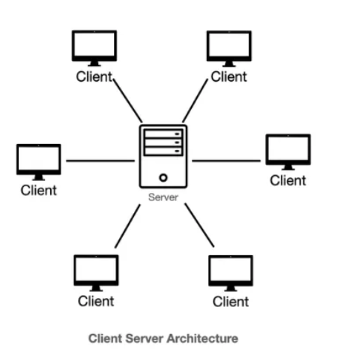
Hình 1.1 Mô hình Client Server tổng quát
Nguồn hình: minh họa lý thuyết trong báo cáo mẫu do người dùng cung cấp; không phải ảnh triển khai ChisikiRoom.

1.2.2 Mô hình ngang hàng và định hướng media
Trong mô hình ngang hàng, các thiết bị có thể trao đổi trực tiếp thay vì chuyển toàn bộ dữ liệu qua máy chủ ứng dụng. Đây là hướng có thể áp dụng cho âm thanh và hình ảnh khi triển khai WebRTC. Máy chủ vẫn cần hỗ trợ trao đổi thông tin thiết lập kết nối và kiểm soát ai được tham gia.
ChisikiRoom hiện có MediaController để chuyển tiếp signaling và cung cấp cấu hình ICE. Tuy nhiên, client chưa có RTCPeerConnection hoặc luồng xin quyền và lấy camera hoàn chỉnh trong phần mã được khảo sát. Vì vậy, P2P được trình bày như hướng tích hợp media, không phải luồng truyền thông đã được xác nhận chạy.

1.3 Các giao thức truyền thông

1.3.1 TCP và giao tiếp tin cậy
TCP cung cấp luồng byte có thứ tự giữa hai đầu kết nối. Tầng ứng dụng vẫn phải xác định ranh giới thông điệp và xử lý các tình huống như mất phản hồi sau khi máy chủ đã ghi dữ liệu. Chỉ dựa vào TCP không đủ để bảo đảm một thao tác nghiệp vụ chỉ được thực hiện một lần.
ChisikiRoom dùng HTTP và WebSocket qua TCP trong cấu hình hiện tại. Khi người dùng gửi tin nhắn, requestId được dùng để nhận diện thao tác lặp. Cơ chế này xử lý trường hợp client thử gửi lại sau khi không chắc phản hồi trước đó đã đến hay chưa.

1.3.2 HTTP và HTTPS
HTTP tổ chức trao đổi theo yêu cầu và phản hồi, phù hợp với các thao tác đọc hoặc thay đổi tài nguyên. Dữ liệu ChisikiRoom được biểu diễn bằng JSON; các endpoint được chia theo nhóm auth, chat-rooms, question-sets và battles. Mã trạng thái giúp phân biệt yêu cầu hợp lệ, lỗi xác thực, lỗi quyền truy cập và xung đột trạng thái.
Môi trường phát triển mặc định dùng http://localhost:8080. Trong phạm vi LAN, địa chỉ API có thể trỏ đến IP máy chủ. Khi đưa hệ thống ra môi trường công khai, cần triển khai HTTPS và WSS để bảo vệ token và nội dung truyền tải; cấu hình mặc định hiện tại chưa chứng minh đã có lớp TLS.

1.3.3 WebSocket và STOMP
WebSocket cho phép truyền thông hai chiều trên một kết nối duy trì lâu dài. Theo RFC 6455, giao thức gồm giai đoạn bắt tay và định dạng khung dữ liệu trên TCP [1]. Trong ChisikiRoom, kết nối được mở tại /ws sau khi đăng nhập.
STOMP bổ sung quy ước thông điệp và địa chỉ đích trên kênh WebSocket [2]. Client đăng ký /user/queue/events; máy chủ gửi sự kiện theo người dùng. Các thao tác gửi tin nhắn vẫn dùng HTTP, còn WebSocket thông báo tin mới và thay đổi phòng. Hai luồng này phối hợp thay vì thay thế nhau.
Bảng 1.1 Vai trò của các kênh giao tiếp
Kênh | Dữ liệu và vai trò | Hiện trạng
HTTP và JSON | Đăng nhập, quản lý phòng, gửi tin nhắn, lưu quiz | Có mã backend và client
STOMP trên WebSocket | Sự kiện cá nhân và trạng thái kết nối | Có mã backend và client
JDBC tới PostgreSQL | Truy vấn và giao dịch dữ liệu | Có cấu hình và migration
Signaling WebRTC | Offer, answer và ICE candidate | Có endpoint backend
Media ngang hàng | Âm thanh và hình ảnh giữa người chơi | Chưa tích hợp client

1.3.4 UDP và các thành phần WebRTC
UDP truyền các datagram mà không thiết lập luồng byte có thứ tự như TCP. Đối với media thời gian thực, việc xử lý một gói tin đến quá muộn có thể kém hữu ích hơn tiếp tục phát nội dung mới. Tuy nhiên, ứng dụng phải có cơ chế kiểm soát chất lượng và bảo vệ dữ liệu phù hợp.
ICE lựa chọn đường kết nối giữa các peer; STUN hỗ trợ phát hiện địa chỉ được ánh xạ qua NAT; TURN cung cấp đường chuyển tiếp khi cần. Các khái niệm này liên quan đến hướng phát triển camera trong Battle. Hiện chưa có bằng chứng thử nghiệm media nhiều máy, do đó không kết luận hệ thống đang truyền video qua UDP.

1.4 Các công nghệ xây dựng ứng dụng

1.4.1 Electron và React
Electron cung cấp môi trường chạy desktop với main process và các renderer. ChisikiRoom giữ token và các kết nối mạng ở main process. Preload chỉ công bố một tập thao tác thông qua contextBridge, để React trong renderer không trực tiếp truy cập toàn bộ khả năng của Node.js.
Giao diện dùng React, TypeScript và Ant Design. Các thành phần chính gồm App cho xác thực, ChatWorkspace cho phòng trò chuyện và thư viện quiz, QuizEditor cho soạn câu hỏi. Cửa sổ quiz tách khỏi cửa sổ chính để hỗ trợ chuẩn bị nội dung trong khi người dùng tiếp tục theo dõi phòng.

1.4.2 Java Spring Boot
Backend dùng Java 21 và Spring Boot theo phiên bản khai báo trong pom.xml. Các controller nhận yêu cầu, kiểm tra dữ liệu và gọi tầng xử lý nghiệp vụ. Spring Security quản lý xác thực; JdbcClient thực hiện truy vấn; các giao dịch bảo vệ thao tác có nhiều bước ghi dữ liệu.
Các lớp ChatService và BattleService tập trung quy tắc phòng và thi đấu. Cách tách này giúp tránh lặp kiểm tra quyền giữa các endpoint. Với Battle, cơ sở dữ liệu còn được sử dụng để lưu trạng thái vòng chơi và sự kiện cần phát.

1.4.3 PostgreSQL và Flyway
PostgreSQL lưu dữ liệu theo các bảng có quan hệ. Khóa chính định danh bản ghi, khóa ngoại liên kết dữ liệu và ràng buộc duy nhất ngăn các bản ghi trùng vi phạm quy tắc [4]. Trong dự án, thành viên phòng được định danh bằng cặp room_id và user_id; tin nhắn có ràng buộc duy nhất theo sender_id và request_id.
Flyway quản lý thay đổi schema theo thứ tự migration. V1 tạo tài khoản và phiên; V2 tạo phòng, tin nhắn và bộ câu hỏi; V3 tạo dữ liệu thi đấu. Việc lưu migration cùng mã nguồn giúp môi trường mới có thể dựng lại cấu trúc mà không phải sửa bảng thủ công.

1.5 Xác thực và bảo vệ client desktop
Mật khẩu được băm bằng BCrypt. Phiên sử dụng token ngẫu nhiên; cơ sở dữ liệu lưu giá trị SHA-256 của token thay vì token gốc. Token thô được giữ trong bộ nhớ main process và được gửi qua Authorization khi gọi API. Đóng ứng dụng làm mất token ở client, dù bản ghi phiên ở máy chủ có thể chưa hết hạn.
Các tùy chọn contextIsolation, sandbox và nodeIntegration được cấu hình để giới hạn quyền của renderer. Main process kiểm tra nguồn IPC và chỉ chấp nhận các action được định nghĩa sẵn. Cách tổ chức phù hợp với các hướng dẫn bảo mật Electron về cô lập nội dung và giới hạn khả năng mà renderer được phép gọi [3].

1.6 Kết chương 1
Chương 1 đã xác định nền tảng của ChisikiRoom là mô hình Client Server với HTTP cho nghiệp vụ và STOMP trên WebSocket cho sự kiện. Electron, Spring Boot và PostgreSQL tạo thành ba khối chính. Các nội dung P2P, ICE và media được giới hạn ở hướng tích hợp vì client hiện chưa hoàn thiện phần này.

Chương 2 PHÂN TÍCH VÀ THIẾT KẾ HỆ THỐNG

2.1 Bài toán và yêu cầu hệ thống
Hệ thống phục vụ nhóm người học có nhu cầu trao đổi nội dung và chuẩn bị câu hỏi ôn tập. Người dùng cần có danh tính thống nhất trong các phòng, lịch sử trò chuyện được lưu lại và bộ câu hỏi thuộc quyền quản lý của mình. Khi triển khai thi đấu, tất cả người chơi phải nhìn thấy trạng thái do cùng một máy chủ quyết định.
Tác nhân chính là người dùng đã đăng nhập. Vai trò chủ phòng hoặc chủ trận phát sinh theo tài nguyên được tạo, không phải vai trò quản trị toàn hệ thống. Báo cáo không giả định tồn tại trang quản trị khi mã nguồn chưa cung cấp chức năng này.
Bảng 2.1 Yêu cầu chức năng và bằng chứng triển khai
Nhóm | Chức năng | Bằng chứng hiện có
Tài khoản | Đăng ký, đăng nhập, xem tài khoản, đăng xuất | AuthController, main.cjs, App
Phòng chat | Tạo, tham gia, rời phòng và mời thành viên | ChatController, ChatService, ChatWorkspace
Tin nhắn | Gửi và đọc lịch sử theo trang | Endpoint messages và sự kiện MESSAGE_CREATED
Bộ câu hỏi | Tạo, đọc và cập nhật bộ câu hỏi cá nhân | QuizController và QuizEditor
Battle | Lobby, sẵn sàng, bắt đầu, đáp án, điểm | Có backend; chưa có giao diện tích hợp
Camera | Chuyển tiếp signaling và cấu hình ICE | MediaController; chưa có luồng media client
Tệp | Chia sẻ tệp theo quyền thành viên | Mới ghi nhận yêu cầu trong product-decisions

2.2 Kiến trúc tổng thể
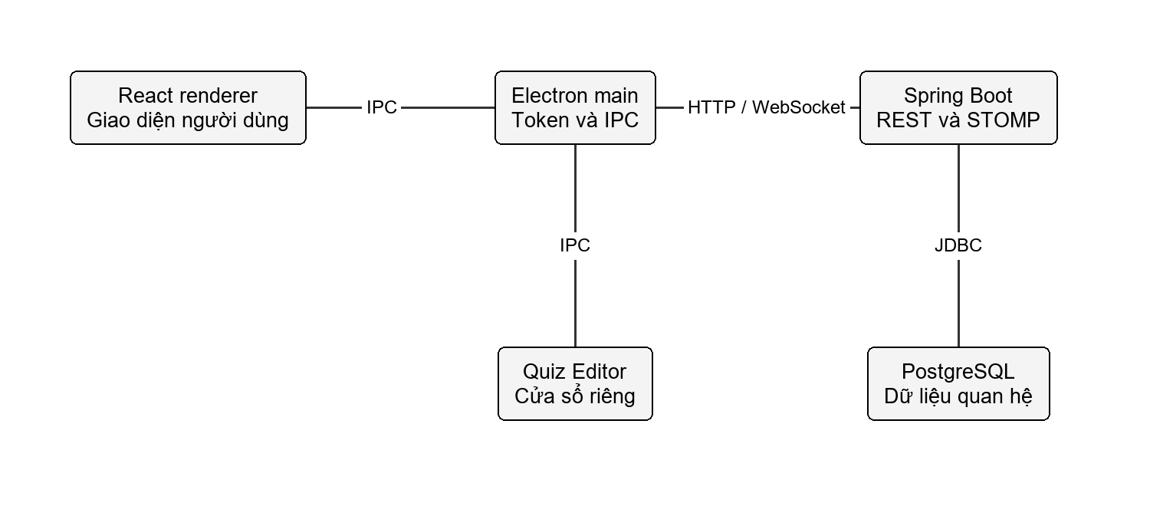
Hình 2.1 Kiến trúc tổng thể của ChisikiRoom
Renderer trình bày dữ liệu và phát sinh yêu cầu thông qua preload. Main process ánh xạ action thành endpoint, gắn token và thực hiện fetch. Sau khi đăng nhập thành công, main process mở kết nối STOMP và phát sự kiện nhận được tới các cửa sổ đang hoạt động.
Backend kiểm tra quyền truy cập và xử lý nghiệp vụ trước khi ghi dữ liệu. PostgreSQL là nơi lưu trạng thái bền vững; client chỉ giữ trạng thái trình bày. Khi kết nối được thiết lập lại, giao diện tải lại phòng và dữ liệu phòng hiện tại để giảm nguy cơ hiển thị trạng thái cũ.

2.3 Phân tích các trường hợp sử dụng
Bảng 2.2 Các trường hợp sử dụng chính
Mã | Trường hợp | Điều kiện và kết quả
UC01 | Đăng ký hoặc đăng nhập | Thông tin hợp lệ tạo phiên và trả về hồ sơ
UC02 | Tạo phòng | Đã đăng nhập; người tạo trở thành chủ phòng
UC03 | Tham gia phòng | Phòng công khai hoặc có lời mời hợp lệ
UC04 | Gửi tin nhắn | Là thành viên; lưu tin và gửi sự kiện đến người liên quan
UC05 | Mời và rời phòng | Chủ phòng được mời; rời phòng có thể chuyển quyền
UC06 | Soạn bộ câu hỏi | Người dùng quản lý bộ câu hỏi của chính mình
UC07 | Thi đấu trắc nghiệm | Có backend; cần hoàn thiện client và kiểm thử tích hợp

2.3.1 Đăng ký và đăng nhập
Người dùng cung cấp email và mật khẩu; khi đăng ký còn có tên hiển thị. Backend kiểm tra dữ liệu đầu vào, chuẩn hóa các thông tin cần thiết và tạo phiên sau khi xác thực thành công. Main process nhận token, giữ trong bộ nhớ và chỉ trả dữ liệu hồ sơ cho renderer.
Đăng nhập sai phải trả lỗi phù hợp mà không tạo phiên hợp lệ. Khi đăng xuất, client yêu cầu máy chủ thu hồi phiên, xóa token đang giữ và đóng kết nối thời gian thực. Các cửa sổ phụ được đóng để tránh tiếp tục thao tác bằng trạng thái đăng nhập cũ.

2.3.2 Phòng công khai và phòng riêng
Phòng công khai cho phép người dùng xem và chủ động tham gia theo các quy tắc của backend. Phòng riêng chỉ hiển thị và cho phép truy cập đối với người có quyền. Chủ phòng mời thành viên bằng định danh tài khoản; thành viên thông thường không được tự mời người khác vào phòng riêng.
Khi chủ phòng rời, hệ thống chuyển quyền cho thành viên tiếp theo theo quy tắc của ChatService. Nếu người dùng đã rời, các thao tác đọc lịch sử phải tiếp tục được kiểm tra tại máy chủ, thay vì chỉ ẩn nút trên giao diện.

2.3.3 Bộ câu hỏi cá nhân
Một bộ câu hỏi gồm tiêu đề và danh sách câu hỏi; mỗi câu có nội dung, các phương án và chỉ số đáp án đúng. Backend chấp nhận từ 1 đến 100 câu, mỗi câu có từ 2 đến 6 phương án. Giao diện hiện tại tạo mặc định 4 phương án, vì vậy khả năng của API và trình soạn không hoàn toàn trùng nhau.
Người dùng chỉ đọc hoặc sửa bộ câu hỏi của mình. Truy vấn luôn kèm owner_id và trả về không tìm thấy khi tài nguyên không thuộc người gọi. Chỉ số đáp án đúng được kiểm tra theo số phương án thực tế để tránh dữ liệu không nhất quán.

2.4 Thiết kế dữ liệu
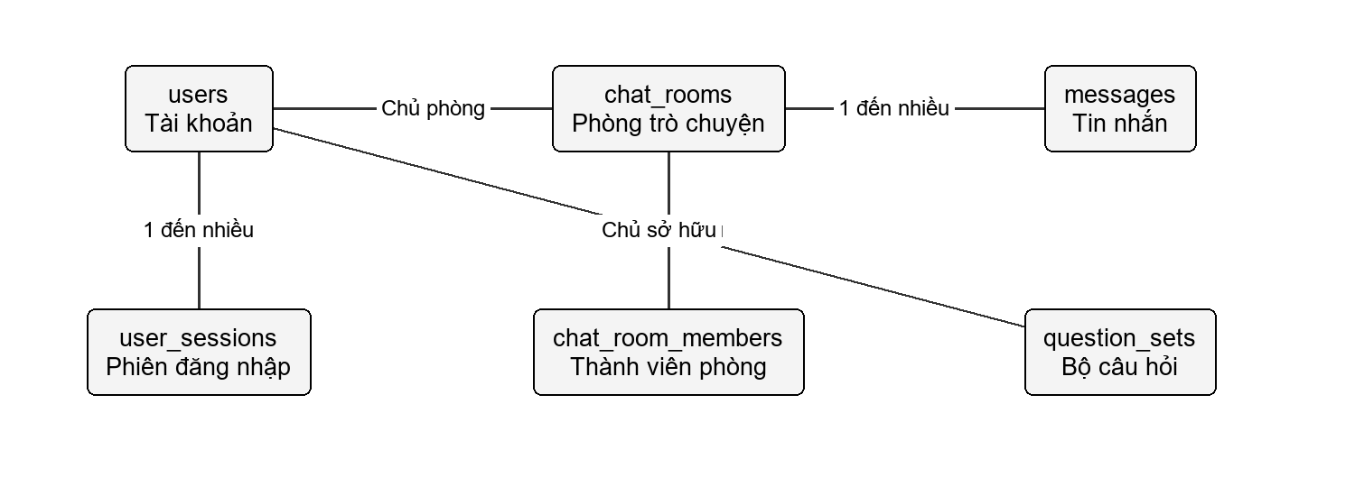
Hình 2.2 Các nhóm dữ liệu tài khoản phòng chat và bộ câu hỏi
Sơ đồ biểu diễn các quan hệ chính để đọc kiến trúc; bảng thành viên và tin nhắn còn tham chiếu users theo migration. Đây là sơ đồ rút gọn, không thay thế đầy đủ lược đồ khóa ngoại.
Bảng 2.3 Các bảng dữ liệu nền tảng
Bảng | Trường và ràng buộc chính
users | id UUID; email duy nhất; display_name; password_hash; created_at
user_sessions | token_hash khóa chính; user_id khóa ngoại; expires_at
chat_rooms | id; name; private_room; owner_id; created_at
chat_room_members | Khóa chính ghép room_id và user_id; joined_at
messages | id tăng dần; room_id; sender_id; content; request_id; unique(sender_id, request_id)
question_sets | id; owner_id; title; questions dạng TEXT chứa JSON; updated_at

Cấu trúc bộ câu hỏi được lưu dưới dạng JSON trong cột TEXT, không phải mô hình mỗi câu hỏi một bảng riêng. Thiết kế này thuận tiện cho việc tải và lưu cả bộ câu hỏi, nhưng các truy vấn thống kê theo từng phương án sẽ cần xử lý bổ sung hoặc thay đổi mô hình trong tương lai.
Tin nhắn dùng định danh tăng dần để phân trang ổn định. Chỉ mục theo room_id và id giảm dần hỗ trợ truy vấn lịch sử. Các UUID được dùng cho tài khoản và phòng, trong khi tin nhắn dùng BIGINT; client phải xử lý đúng loại định danh tương ứng.
Bảng 2.4 Các bảng phục vụ Battle
Bảng | Vai trò
battles | Trạng thái trận, chủ trận, bộ câu hỏi và snapshot nội dung
battle_players | Người chơi, điểm, sẵn sàng, camera và thời điểm kết nối
battle_rounds | Vòng chơi, câu hỏi, hạn trả lời, người thắng và lý do kết thúc
battle_answers | Đáp án của mỗi người theo vòng và request_id duy nhất
battle_score_events | Biến động điểm theo vòng và người chơi
battle_events | Sự kiện có sequence và cờ published để phát sau

2.5 Thiết kế giao tiếp giữa client và server
Bảng 2.5 Các nhóm API tiêu biểu
Phương thức | Đường dẫn | Mục đích
POST | /api/auth/register; /api/auth/login | Tạo tài khoản hoặc phiên
GET và POST | /api/chat-rooms | Liệt kê hoặc tạo phòng
POST | /api/chat-rooms/{id}/join; /leave; /invite | Quản lý thành viên
GET và POST | /api/chat-rooms/{id}/messages | Đọc lịch sử hoặc gửi tin
GET và POST | /api/question-sets | Liệt kê hoặc tạo bộ câu hỏi
GET và PUT | /api/question-sets/{id} | Đọc hoặc cập nhật quiz
POST | /api/battles/{id}/start; /answers | Bắt đầu trận hoặc nộp đáp án
POST và GET | /api/battles/{id}/signal; /ice-servers | Signaling và cấu hình ICE

2.5.1 Luồng gửi và nhận tin nhắn
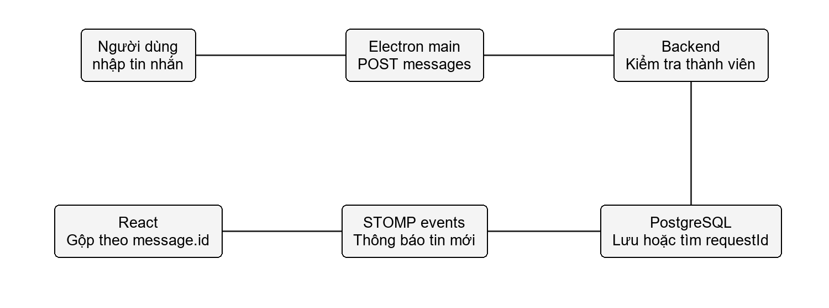
Hình 2.3 Luồng xử lý tin nhắn từ giao diện đến thông báo
Mỗi lần gửi, client tạo requestId và giữ lại cho lần thử lại của cùng nội dung đang chờ. Backend kiểm tra thành viên, kiểm tra dữ liệu và lưu tin nhắn. Nếu requestId đã được dùng cho cùng thao tác, kết quả cũ được trả lại; nếu nội dung không khớp, hệ thống trả xung đột.
Giao diện có thể nhận cùng tin nhắn từ phản hồi HTTP và từ sự kiện WebSocket. ChatWorkspace gộp dữ liệu theo message.id trước khi sắp xếp, giúp tránh hiển thị hai bản sao. Vì lịch sử chỉ tải tối đa 50 tin mỗi lần, người dùng có thể yêu cầu trang cũ hơn bằng tham số before.

2.5.2 Kết nối lại và đồng bộ trạng thái
Main process cấu hình khoảng chờ kết nối lại STOMP là 2 giây, thời gian chờ kết nối là 10 giây và heartbeat hai chiều 10 giây. Các giá trị này là cấu hình trong mã, không phải số liệu đo về độ trễ hoặc thời gian khôi phục thực tế.
Khi nhận thông báo kết nối online, giao diện tải lại danh sách phòng và dữ liệu phòng hiện tại. Cơ chế này hỗ trợ bù trạng thái sau khoảng mất kết nối. Tuy nhiên, chưa có bằng chứng kiểm thử mạng gián đoạn dài hoặc bảo đảm mọi loại sự kiện đều được phục hồi chính xác trên nhiều client.

2.6 Thiết kế nghiệp vụ thi đấu trắc nghiệm

2.6.1 Luật thi đấu
Theo quyết định sản phẩm, mỗi trận tối đa 4 người, mỗi câu có 15 giây và mỗi người chỉ trả lời một lần. Người đúng đầu tiên nhận 10 điểm; mỗi đối thủ đang hoạt động bị trừ 5 điểm; điểm được phép âm. Trả lời sai không bị trừ thêm điểm riêng. Nếu hết giờ mà không ai đúng thì không thay đổi điểm.
Chủ trận được bắt đầu khi có đủ người và tất cả sẵn sàng. Mất camera hoặc kết nối làm người chơi tạm ngừng được trả lời và có khoảng khôi phục 30 giây trước khi tính bỏ cuộc. Camera trong backend hiện là cờ trạng thái do client gửi, chưa chứng minh máy chủ có khả năng xác thực video thực sự hoạt động.
Bảng 2.6 Trạng thái trận và vòng chơi
Đối tượng | Trạng thái | Ý nghĩa
Trận | WAITING | Chờ tham gia và sẵn sàng
Trận | IN_PROGRESS | Đang lần lượt mở câu hỏi
Trận | FINISHED | Kết thúc khi hết câu hoặc không đủ người
Trận | CANCELLED | Hủy khi lobby không còn người
Vòng | OPEN | Còn nhận đáp án trước deadline
Vòng | RESOLVED | Đã có người đúng hoặc hết thời gian

2.6.2 Đồng thời và chấm điểm tại máy chủ
BattleService sử dụng giao dịch và khóa bản ghi trận bằng SELECT FOR UPDATE để tuần tự hóa các thay đổi liên quan. Khi nhận đáp án, máy chủ kiểm tra người chơi, vòng hiện tại, trạng thái vòng và deadline trước khi ghi. Ràng buộc khóa chính theo round_id và user_id ngăn một người có nhiều bản ghi đáp án trong cùng vòng.
Người đúng đầu tiên được xác định theo thứ tự xử lý hợp lệ tại máy chủ trong giao dịch, không theo đồng hồ do client tự báo. Khi vòng đã đóng, yêu cầu đến sau không thể tiếp tục nhận điểm thắng của vòng đó. requestId của đáp án còn được dùng để kiểm tra thử lại có cùng payload.

2.6.3 Snapshot và phát sự kiện
Khi bắt đầu trận, backend sao chép nội dung bộ câu hỏi vào snapshot. Việc sửa bộ câu hỏi gốc sau thời điểm đó không làm thay đổi nội dung của trận đang diễn ra. API chỉ trả correctIndex khi vòng không còn OPEN, nhằm tránh lộ đáp án qua trạng thái vòng cho client trong thời gian trả lời.
Sự kiện Battle được ghi vào battle_events với số sequence trong giao dịch nghiệp vụ. BattleWorker định kỳ xử lý thời gian và phát các sự kiện chưa published. Đây là cơ chế lưu sự kiện trước khi gửi, giúp tránh chỉ phụ thuộc vào một lời gọi gửi mạng trong lúc cập nhật điểm. Cần bổ sung kiểm thử lỗi phát và xử lý lặp ở client trước khi kết luận mức bảo đảm giao nhận.

2.7 Thiết kế giao diện và bảo vệ thao tác
Giao diện chính chia thành thanh phòng, vùng nội dung và danh sách thành viên. Người dùng chuyển giữa phòng trò chuyện và thư viện câu hỏi trong cùng không gian. Phòng riêng được phân biệt bằng biểu tượng khóa; trạng thái kết nối hiển thị ở khu vực tài khoản.
Quiz Editor có danh sách câu hỏi bên trái và vùng sửa nội dung bên phải. Khi có thay đổi chưa lưu, renderer báo trạng thái dirty cho main process. Nếu người dùng đóng cửa sổ, hộp thoại yêu cầu chọn tiếp tục chỉnh sửa hoặc bỏ thay đổi. Cơ chế này bảo vệ nội dung nhập nhưng không thay thế thao tác lưu thành công trên máy chủ.

2.8 Kết chương 2
Chương 2 đã mô tả cấu trúc chức năng, kiến trúc, dữ liệu và giao tiếp của ChisikiRoom. Điểm cần chú ý là quyền được kiểm tra tại backend, yêu cầu gửi lại được nhận diện bằng requestId và điểm thi đấu được quyết định trong giao dịch. Thiết kế Battle đã có mã nguồn máy chủ nhưng vẫn cần client và kiểm thử để trở thành tính năng sử dụng hoàn chỉnh.

Chương 3 CÀI ĐẶT KIỂM THỬ VÀ KẾT QUẢ ĐẠT ĐƯỢC

3.1 Môi trường và cấu hình cài đặt
Bảng 3.1 Thành phần môi trường
Thành phần | Cấu hình theo dự án
Hệ điều hành mục tiêu | Windows cho bản đầu
Backend | Java 21; Maven; Spring Boot 3.5.16 theo pom.xml
Desktop | Electron; React; TypeScript; Vite; Ant Design
Cơ sở dữ liệu | PostgreSQL qua Docker Compose
Cổng backend | 8080 mặc định
Cổng PostgreSQL | 5433 trên host, ánh xạ 5432 trong container
Mã nguồn giao diện | desktop/src và desktop/electron
Mã nguồn máy chủ | backend/src/main/java/com/chisikiroom

3.1.1 Chuẩn bị cơ sở dữ liệu
Cài Java 21, Maven và Docker Desktop. Từ thư mục gốc, nếu chưa có .env thì sao chép .env.example và đặt DB_PASSWORD cho môi trường của mình. Không ghi mật khẩu thật vào báo cáo hoặc đẩy tệp .env lên kho mã nguồn.
Chạy npm run db để khởi động PostgreSQL. Dự án ánh xạ cổng cơ sở dữ liệu ra loopback của máy chủ; client desktop không truy cập trực tiếp PostgreSQL. Nếu 5433 đang được sử dụng, thay DB_PORT bằng cổng phù hợp và khởi động lại các thành phần liên quan.

3.1.2 Khởi động backend
Chạy npm run backend tại thư mục gốc và giữ terminal hoạt động. Script đọc cấu hình từ .env, thiết lập URL cơ sở dữ liệu và chạy Spring Boot. Flyway áp dụng các migration còn thiếu khi chương trình kết nối được cơ sở dữ liệu.
Kiểm tra http://localhost:8080/actuator/health để xác nhận dịch vụ sẵn sàng. Trên Windows, script sử dụng thư mục .runtime cho cấu hình socket nội bộ Java nhằm xử lý vấn đề đường dẫn tạm đã được ghi trong README. Thư mục này không phải nơi lưu dữ liệu nghiệp vụ.

3.1.3 Biên dịch và chạy desktop
Chạy npm install ở thư mục gốc, sau đó npm run build và npm run desktop. Lệnh build kiểm tra TypeScript và tạo tài nguyên giao diện. Đăng nhập cần thực hiện trong Electron vì renderer gọi API thông qua preload; mở trang bằng trình duyệt thông thường chỉ cho phép xem giao diện.
Với client ở máy khác trong LAN, đặt CHISIKI_API_URL=http://IP-MAY-CHU:8080 trong cấu hình của client. Kiểm tra khả năng truy cập backend từ máy đó và chỉ mở cổng dịch vụ trong phạm vi mạng cần thiết. Giá trị localhost luôn trỏ về chính máy client nên không dùng để gọi máy chủ ở thiết bị khác.

3.2 Hướng dẫn sử dụng các chức năng hiện có

3.2.1 Giao diện đăng nhập
Màn hình đầu hiển thị định hướng sản phẩm và biểu mẫu tài khoản. Người dùng chọn Đăng nhập để nhập email và mật khẩu hoặc chọn Tạo tài khoản để thêm tên hiển thị. Giao diện có kiểm tra dữ liệu, nhưng máy chủ vẫn là nơi xác thực quyết định.
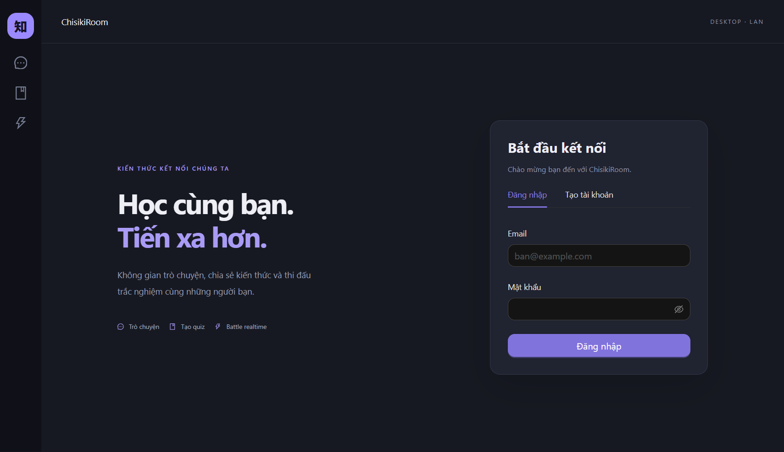
Hình 3.1 Giao diện đăng nhập ChisikiRoom chụp từ Electron

3.2.2 Đăng ký tài khoản
Chọn tab Tạo tài khoản, nhập tên hiển thị, email hợp lệ và mật khẩu đáp ứng điều kiện. Mã giao diện quy định tên từ 2 đến 60 ký tự và mật khẩu đăng ký từ 10 đến 72 ký tự. Nếu có lỗi xác thực hoặc kết nối, người dùng cần xem thông báo trên biểu mẫu trước khi thử lại.
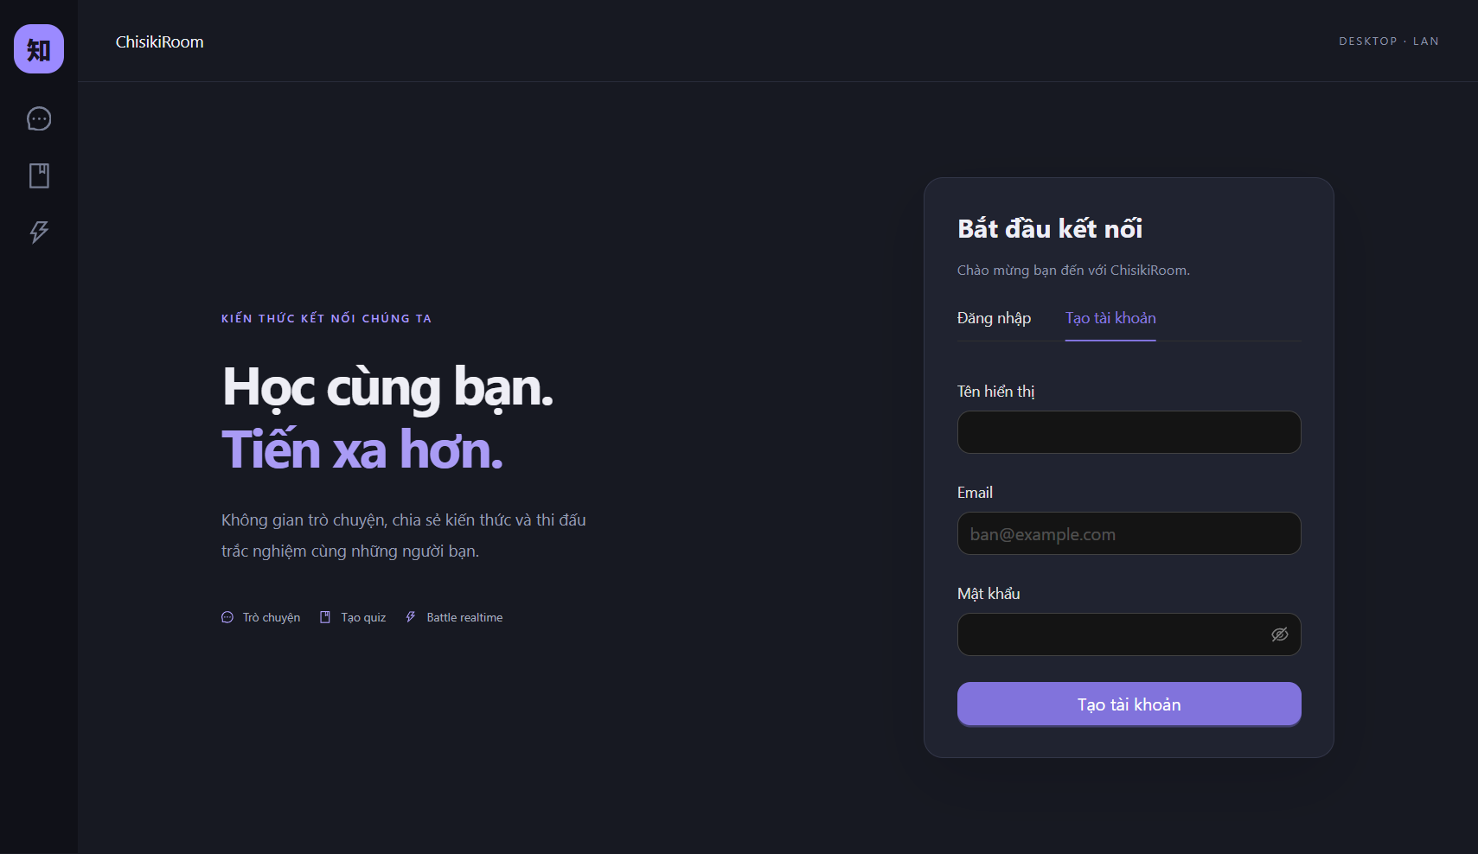
Hình 3.2 Biểu mẫu tạo tài khoản của ChisikiRoom

3.2.3 Tạo và sử dụng phòng trò chuyện
Sau khi đăng nhập, người dùng thao tác tại ChatWorkspace. Chọn nút tạo phòng, nhập tên và đánh dấu phòng riêng nếu cần giới hạn người tham gia. Phòng công khai có thao tác tham gia; phòng riêng sử dụng lời mời của chủ phòng. Đây là mô tả thao tác theo thành phần giao diện hiện có, chưa phải kết quả xác nhận thử nghiệm trên nhiều máy.
Khi đã là thành viên, nhập nội dung ở vùng soạn tin. Enter gửi tin, Shift và Enter xuống dòng. Giao diện giới hạn nội dung 4.000 ký tự. Người dùng chọn tải tin cũ hơn để đọc phần lịch sử trước trang hiện tại. Chủ phòng có nút mời thành viên và mọi thành viên có thể rời phòng theo quy tắc nghiệp vụ.

3.2.4 Tạo bộ câu hỏi trong cửa sổ riêng
Chọn Bộ câu hỏi rồi Tạo bộ câu hỏi để mở Quiz Editor. Nhập tiêu đề, nội dung câu hỏi và các phương án; chọn nút tròn cạnh đáp án đúng. Nút Thêm câu hỏi tạo mục mới, còn nút Xóa câu hỏi bị vô hiệu khi bộ chỉ còn một câu.
Chọn Lưu bộ câu hỏi sau khi hoàn tất. Trạng thái Chưa lưu cho biết dữ liệu đang chỉnh sửa chưa được ghi thành công. Ảnh dưới đây là cửa sổ trình soạn thực tế được mở qua Electron; bộ câu hỏi trong ảnh chưa được nhập và chưa lưu.
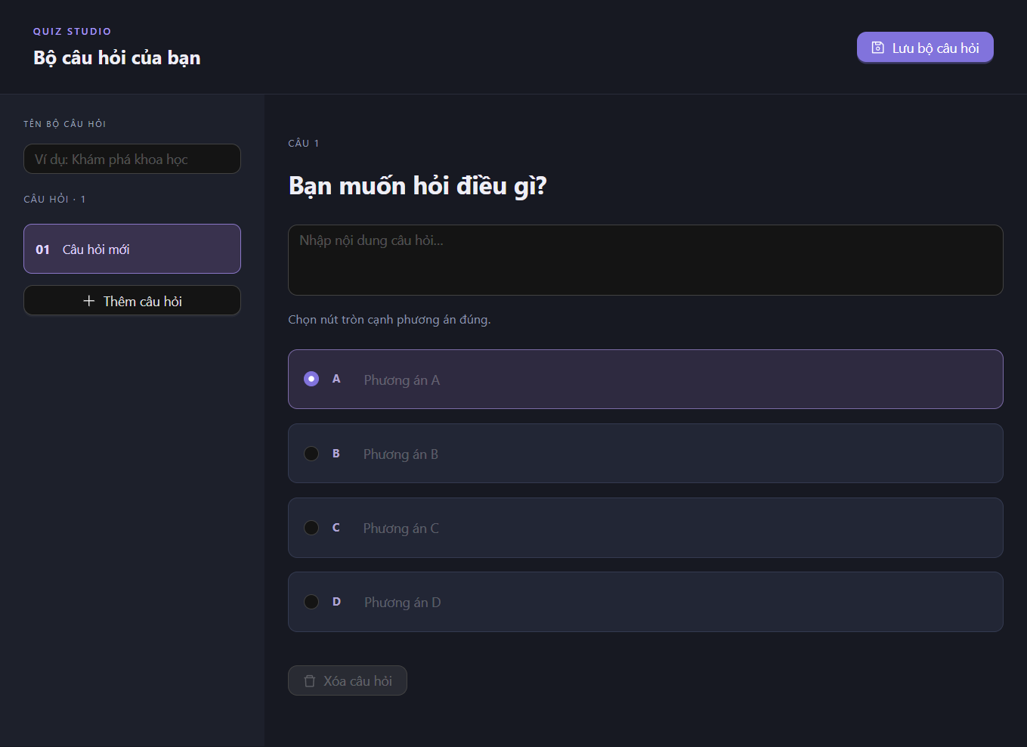
Hình 3.3 Giao diện Quiz Editor trong cửa sổ riêng

3.2.5 Phạm vi của Battle và media
Mã backend đã cung cấp API tạo trận, tham gia, heartbeat, bắt đầu, trả lời và rời trận. Migration V3 cũng đã mô tả các bảng tương ứng. Tuy nhiên, main process hiện chỉ ánh xạ action tài khoản, phòng và quiz; chưa có action Battle và chưa có màn hình thi đấu trong renderer được khảo sát.
MediaController có endpoint signaling và danh sách ICE server, nhưng main process mặc định từ chối yêu cầu quyền thiết bị. Vì vậy chưa thể mô tả một quy trình bật camera, thi đấu hoặc gọi video đã chạy hoàn chỉnh. Các hình cuộc gọi và chia sẻ màn hình của báo cáo mẫu không được dùng làm kết quả của ChisikiRoom.

3.3 Kiểm thử và cách đánh giá kết quả

3.3.1 Phạm vi bằng chứng kiểm thử
Dự án có ApplicationTest dùng Spring Boot Test, MockMvc và H2 ở chế độ tương thích PostgreSQL. Báo cáo Surefire có sẵn tại thời điểm khảo sát ghi nhận 5 kiểm thử, không có thất bại, không có lỗi và không bỏ qua. Đây là kết quả của lần chạy được lưu trong workspace; báo cáo này không trình bày nó như một lần chạy mới toàn bộ hệ thống.
MockMvc kiểm tra lớp API trong tiến trình kiểm thử, không mở client LAN thật. H2 giúp kiểm tra nhanh nhưng không chứng minh mọi đặc tính PostgreSQL đều tương đương. Các kết luận phải được giới hạn theo từng kịch bản đã kiểm tra.
Bảng 3.2 Các kiểm thử tự động được ghi nhận
Kiểm thử | Nội dung được kiểm tra | Kết quả lưu
authLifecycle | Sai mật khẩu, đăng nhập đúng, me, đăng xuất và token bị từ chối | Đạt
privateRoomRequiresInviteAndHandsOverOwner | Chặn người ngoài, mời đúng quyền và chuyển chủ khi rời | Đạt
messagesAreIdempotentAndPrivate | Gửi lại cùng requestId, xung đột nội dung và quyền gửi tin | Đạt
historyUsesStablePages | 55 tin nhắn phân thành trang 50 và 5 tin | Đạt
quizzesAreOwnerOnlyAndValidateAnswers | Chặn đọc sửa quiz người khác và kiểm tra đáp án | Đạt

3.3.2 Kịch bản cần bổ sung
Bảng 3.3 Kế hoạch kiểm thử chưa có kết quả xác nhận
Kịch bản | Điều kiện cần xác minh
Hai client trong LAN | Đăng nhập độc lập, gửi tin và nhận sự kiện chéo
Mất kết nối WebSocket | Hiển thị offline, kết nối lại, tải bù và không trùng tin
Tải tệp trong phòng riêng | Chặn người ngoài, kiểm tra dung lượng và định dạng sau khi triển khai
Battle đồng thời | Hai đáp án đúng gần nhau chỉ có một người thắng vòng
Deadline và heartbeat | Chặn đáp án muộn, khôi phục trước hạn và tính bỏ cuộc
Snapshot câu hỏi | Sửa quiz gốc không làm đổi trận đang chạy
WebRTC và quyền camera | Xin quyền, xử lý mất thiết bị và thiết lập ICE trên nhiều mạng
Chịu tải | Đo độ trễ, tài nguyên và lỗi theo số client thực tế

3.4 Kết quả đạt được và giới hạn
Về cấu trúc phần mềm, ChisikiRoom đã có sự phân tách client desktop, API và dữ liệu. Các màn hình tài khoản và trình soạn câu hỏi có thể mở trong Electron. Mã phòng chat có đầy đủ thao tác tạo, tham gia, mời, rời, gửi tin và tải lịch sử. Năm kiểm thử API được lưu cho thấy các luồng cơ bản về quyền và dữ liệu đã được kiểm tra trong môi trường H2.
Về thi đấu, dự án đã có các thành phần quản lý vòng, chấm điểm, snapshot, deadline và sự kiện ở backend. Đây là nền tảng để tiếp tục phát triển, nhưng chưa đủ để kết luận Battle hoạt động đầu cuối. Tương tự, signaling không đồng nghĩa với đã có cuộc gọi WebRTC hoàn chỉnh.
Giới hạn hiện tại gồm thiếu tích hợp Battle ở desktop, thiếu chia sẻ tệp, thiếu kiểm thử media và thiếu số liệu hiệu năng mạng. README còn mô tả phạm vi M1 trong khi cây mã đã có thêm chat, quiz và Battle backend; báo cáo ưu tiên đối chiếu tệp mã thực tế và nêu rõ sự khác biệt này.

3.5 Kết chương 3
Chương 3 đã trình bày các bước cài đặt, giao diện thực tế và bằng chứng kiểm thử có sẵn. Kết quả phù hợp để đánh giá nền tảng tài khoản, phòng chat và quiz ở mức mã nguồn và một số kịch bản API. Để nghiệm thu toàn bộ định hướng học tập và thi đấu, cần hoàn thiện các phần còn thiếu và thực hiện thử nghiệm đầu cuối trên nhiều thiết bị.

KẾT LUẬN VÀ HƯỚNG PHÁT TRIỂN

Kết quả đạt được
Đề tài ChisikiRoom đã hình thành một ứng dụng desktop học tập cộng tác theo mô hình Client Server. Việc kết hợp Electron, React, Spring Boot và PostgreSQL tạo nền tảng cho quản lý tài khoản, trao đổi trong phòng và xây dựng bộ câu hỏi. HTTP và STOMP trên WebSocket được sử dụng cho hai nhu cầu khác nhau là thực hiện nghiệp vụ và thông báo thay đổi.
Các quy tắc quyền truy cập, chống gửi lặp và phân trang lịch sử đã được thể hiện trong mã nguồn và kiểm thử API có sẵn. Backend Battle mở rộng bài toán sang xử lý thời gian và đồng thời, với snapshot câu hỏi, giao dịch chấm điểm và lưu sự kiện trước khi phát.

Hạn chế còn tồn tại
Hệ thống chưa hoàn thiện toàn bộ trải nghiệm thi đấu, camera và chia sẻ tệp trên client. Kết quả kiểm thử hiện có chưa thay thế được thử nghiệm PostgreSQL thực, nhiều máy LAN, tải cao hoặc mạng gián đoạn. Các chỉ tiêu hiệu năng cần được xây dựng và đo trước khi đánh giá khả năng vận hành thực tế.

Bài học kinh nghiệm
Xây dựng một ứng dụng mạng đòi hỏi quản lý cả dữ liệu và trạng thái kết nối. Sự kiện có thể đến trùng hoặc đến sau phản hồi HTTP; client cần gộp dữ liệu theo định danh, còn server cần kiểm soát quyền và tính lặp của yêu cầu. Những hành vi này phải được thiết kế cùng với giao diện thay vì bổ sung sau khi hoàn thành chức năng.
Một bài học khác là phân biệt có mã nguồn với hoàn thành tính năng. Một endpoint signaling hoặc bộ quy tắc Battle chỉ trở thành trải nghiệm sử dụng được khi đã có client tương ứng, xử lý lỗi và bằng chứng kiểm thử đầu cuối.

Hướng phát triển
Ưu tiên tiếp theo là bổ sung màn hình lobby và Battle, ánh xạ các action IPC cần thiết và hiển thị trạng thái theo snapshot máy chủ. Sau đó tích hợp camera có xin quyền phù hợp, xử lý thiết bị bị ngắt và kiểm thử ICE theo môi trường mạng thực tế.
Tính năng chia sẻ tệp cần triển khai lưu trữ, giới hạn 20 MB, kiểm tra loại tệp và kiểm tra thành viên ở cả thao tác tải lên lẫn tải xuống. Cuối cùng, bổ sung kiểm thử PostgreSQL thực, kịch bản nhiều client và phép đo độ trễ; hoàn thiện đóng gói Windows, cập nhật tài liệu vận hành và triển khai HTTPS khi cần truy cập ngoài LAN.

TÀI LIỆU THAM KHẢO
[1] IETF. RFC 6455 The WebSocket Protocol. https://datatracker.ietf.org/doc/html/rfc6455. Truy cập ngày 24/10/2026.
[2] Spring Framework. STOMP over WebSocket. https://docs.spring.io/spring-framework/reference/web/websocket/stomp.html. Truy cập ngày 24/10/2026.
[3] Electron. Security. https://www.electronjs.org/docs/latest/tutorial/security. Truy cập ngày 24/10/2026.
[4] PostgreSQL. Data Definition Constraints. https://www.postgresql.org/docs/current/ddl-constraints.html. Truy cập ngày 24/10/2026.
[5] Mã nguồn ChisikiRoom. backend/src/main/java/com/chisikiroom và backend/src/main/resources/db/migration. Phiên bản workspace được khảo sát ngày 24/10/2026.
[6] Mã nguồn ChisikiRoom. desktop/src, desktop/electron, package.json và backend/pom.xml. Phiên bản workspace được khảo sát ngày 24/10/2026.
[7] ChisikiRoom. README.md, compose.yaml, scripts/run.cjs và docs/product-decisions.md. Tài liệu nội bộ dự án, khảo sát ngày 24/10/2026.
[8] ChisikiRoom. ApplicationTest.java và báo cáo backend/target/surefire-reports/com.chisikiroom.ApplicationTest.txt. Bằng chứng 5 kiểm thử đã lưu trong workspace.
[9] Báo cáo đồ án Lập trình mạng của Phan Thanh Tâm và Trần Trung Nghĩa. Tài liệu mẫu do người dùng cung cấp; tham khảo bố cục, định dạng và minh họa Client Server. Không dùng làm bằng chứng triển khai ChisikiRoom.

